

PORTAFOLIO DE TITULO
ANALISTA PROGRAMADOR 2026

Nombre: Juan Carlos Feliu Diaz
Carrera: Analista Programador Computacional

Índice

1.INTRODUCCION

Mi Nombre es Juan Carlos Feliu Diaz y soy estudiante de la carrera técnico Analista Programador. El presente Portafolio tiene como objetivo presentar los conocimientos, habilidades y competencias adquiridas durante mi formación académica al largo de los cuatro semestres.

En este documento se evidencian los aprendizajes logrados mediante el desarrollo de las actividades prácticas, uso de herramientas tecnológicas y la realización de un proyecto integrador, además de una reflexión personal sobre mi desempeño y proyección profesional.

2. PERFIL DE EGRESO
Como técnico analista programador soy un profesional capacitado para desarrollar soluciones informáticas mediante el uso de lenguaje de programación, base de datos y herramientas tecnológicas. Estoy preparado para analizar requerimientos diseñar sistemas y participar en desarrollo de software.

Durante mi formación, he adquirido habilidades de programación, desarrollo web, manejo de bases de datos y uso de entornos virtuales, lo que me permite enfrentar problemas tecnológicos y proponer soluciones eficientes.

3.REFLEXION DE APRENDIZAJES ADQUIRIDOS
PRIMER Y SEGUNDO SEMETRE:
A lo largo de mi formación como estudiante de la carrera de Analista Programador, he adquirido diversos conocimientos y habilidades que se alinean directamente con el perfil de egreso, el cual me formo profesionalmente y con capacidades de desarrollar soluciones informáticas eficientes, adaptadas a las necesidades del entorno.
En el área de sistemas y herramientas, el manejo de entornos como DOS me permitió comprender el funcionamiento interno de los sistemas computacionales. Esto se relaciona con el perfil de egreso en cuanto a la capacidad de instalar, configurar y administrar entornos tecnológicos necesarios para el desarrollo de soluciones.
Lo que Si quedo al debe fue la virtualización que, por motivos de equipos compatibles, no pudimos ver bien su funcionamiento completo.
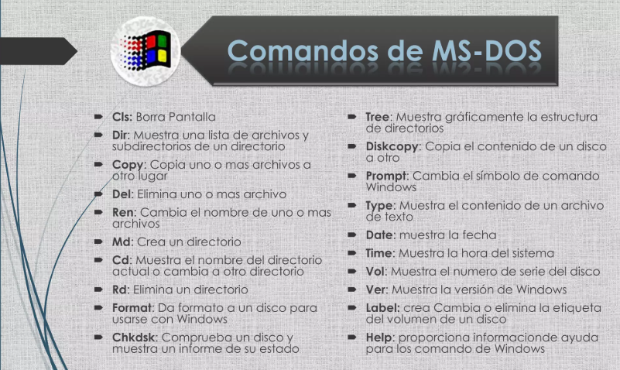

Respecto a la programación, el aprendizaje de lenguajes como Python y JavaScript fortaleció mi lógica computacional y mi capacidad para resolver problemas mediante el desarrollo de software. La aplicación de estructuras de control y la programación orientada a objetos me permitió crear programas organizados y funcionales, lo cual es fundamental dentro del perfil profesional de un analista programador.
Si me hubiera gustado ver mucho más en profundidad Python creo que solo vimos las funciones básicas, sin tener yo los conocimientos adecuados para programar, me falto entender muchas funciones de la programación orientada a objetos.
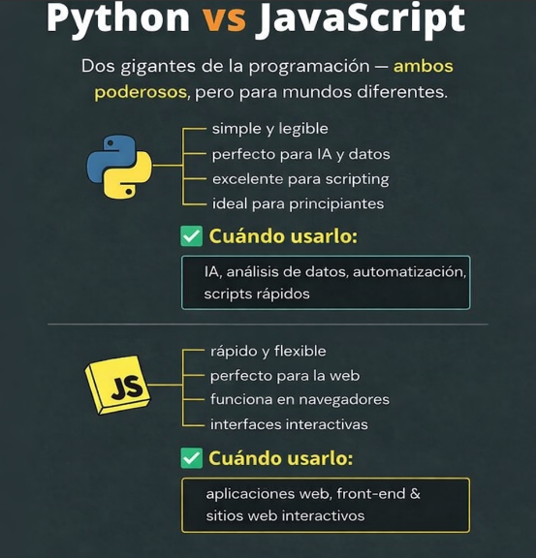

En el ámbito del desarrollo web, el uso de HTML y CSS me permitió comprender la estructura y el diseño de interfaces, facilitando la creación de aplicaciones con una adecuada presentación visual y orientación al usuario. Esto se vincula con el perfil de egreso en la capacidad de desarrollar soluciones digitales accesibles y funcionales.
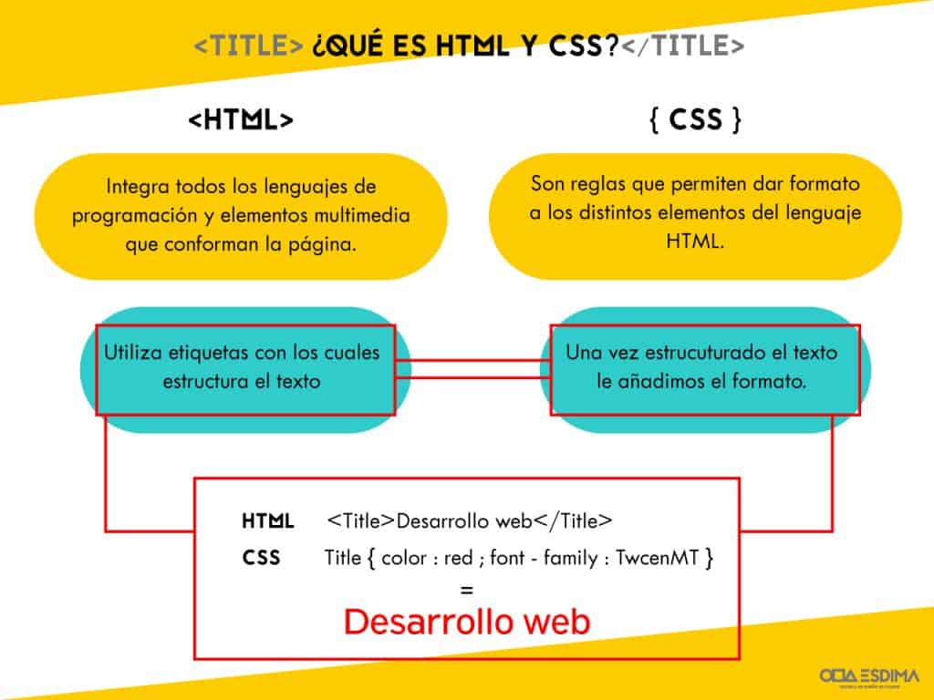

Por otra parte, el trabajo con bases de datos mediante MySQL me permitió gestionar información de manera estructurada, aplicando consultas y estableciendo relaciones entre datos. Esta competencia es clave dentro del perfil de egreso, ya que permite diseñar y mantener sistemas de información eficientes.
También creo que me hubiera gustado ver otras bases de datos, aunque si vimos SQL server, era un poco más compleja que MySQL, que al final fue la que más use en mi periodo de estudio, también podríamos a ver visto tipos de bases no relacionales como MongoDB, cassandra etc. Que a veces por tiempo al final no se pudo ver mucho.
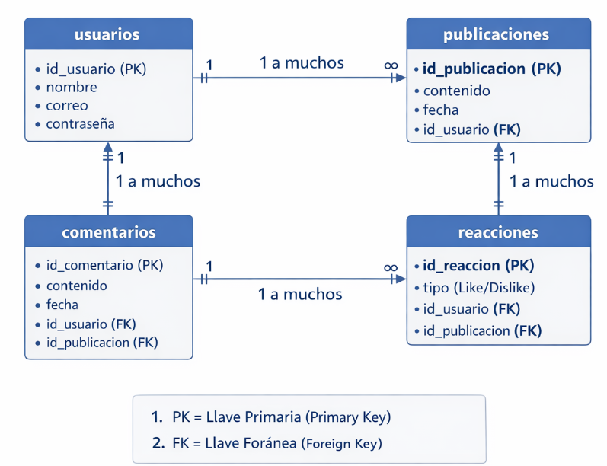

Mediante los aprendizajes del primer y segundo semestre, tuve que crear un proyecto con todas las herramientas que pasamos, este consistía en la implementación de una red social tipo Facebook, con funciones como:
- Registro de usuario
- Ingreso de usuario creado
- Aceptar amigos
- Dar me gusta o no me gusta
- Creación de comentarios
Todo mediante VSC que fue la herramienta para generar código y MYSQL para crear la base de datos.
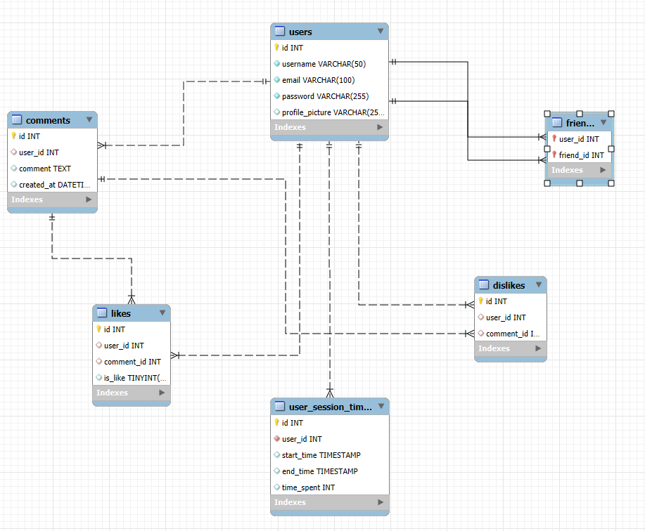
TERCER Y CUARTO SEMETRE:

Taller de Gestión de Proyectos de Desarrollo de Software
Durante este semestre adquirí mis primeros conocimientos formales sobre la gestión de proyectos de software. Aprendí a planificar proyectos considerando objetivos, alcance, tiempos, recursos y riesgos asociados. Además, desarrollé habilidades para organizar tareas y coordinar equipos de trabajo, comprendiendo la importancia de una buena planificación para alcanzar los resultados esperados.
Una de las principales dificultades que tuve fue aprender a estimar tiempos de desarrollo de manera realista, ya que inicialmente tendía a subestimar el esfuerzo necesario para completar ciertas actividades. Sin embargo, mediante ejercicios prácticos y proyectos grupales logré comprender la importancia del seguimiento y control de las tareas para evitar retrasos.
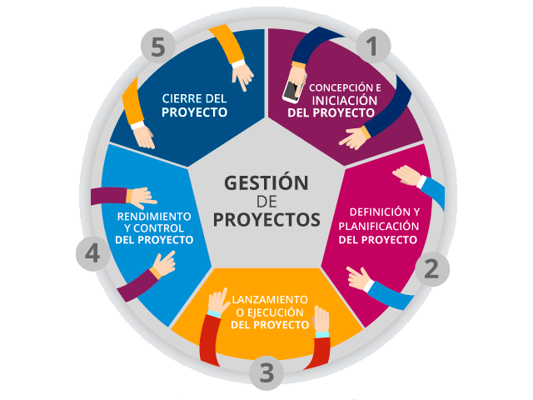

INTELIGENCIA ARTIFICIAL (I.A)
También ya con los avances de las IA, se nos permitió usar esta como ayuda para generar proyectos y todo los que conlleva, ahorrando horas de trabajos que escribíamos a mano, “chatgp” fue al principio fundamental para entender la lógica de como un agente desarrolla y comprende muy rápido todo lo que se necesita hacer, luego apareció “Kimi” que, al ser una IA gratuita en un comienzo, la utilicé, la entendí y comprendí como trabaja eficientemente al asignarle los prompt bien estructurados.
También con el tiempo aparecieron los problemas con las IA, que al principio facilitaron las tareas enormemente, con el paso del tiempo ya empezaron a cobrar monetariamente por su uso más profesional, acortando los prompt a solo algunos pocos por día.
Había trabajos muy intensos, con lo cual, si no pagabas una inteligencia por mas recursos, era muy complicado terminar tus trabajos en pocos días y se alargaban a veces a semanas incluso meses.

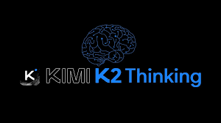

Pero, en conclusión, Las competencias adquiridas en esta asignatura me permitieron comprender cómo se estructura un proyecto aplicando las técnicas correctas para su creación, software desde su etapa inicial hasta su cierre, aplicando conceptos fundamentales de gestión que posteriormente utilicé en otras asignaturas.

GESTION DE REQUERIMIENTOS I Y II
Durante el tercer semestre cursé la asignatura Gestión de Requerimientos I, una de las materias más importantes dentro de mi formación como desarrollador de software. En este ramo comprendí que antes de programar cualquier sistema es necesario entender claramente qué necesita el cliente y cuáles son los problemas que se buscan resolver.
El principal objetivo de la asignatura fue aprender a identificar, analizar y documentar los requerimientos de un sistema informático. Esto me permitió desarrollar una visión más analítica y comprender que una mala definición de requisitos puede provocar errores, retrasos y costos adicionales en un proyecto de software.
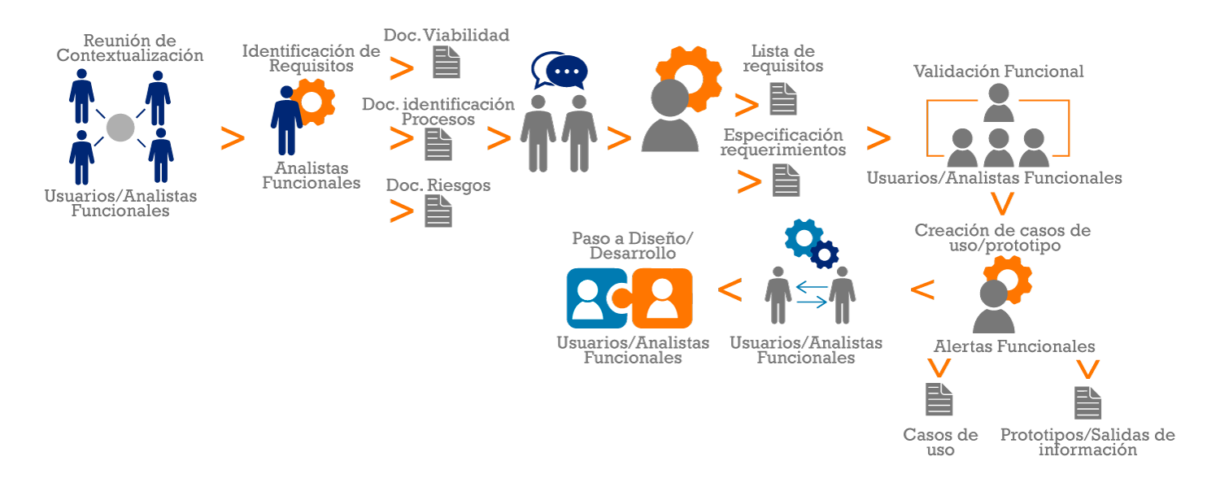
Aprendí diferentes técnicas para recopilar información desde los usuarios y clientes, tales como:
- Entrevistas.
- Encuestas.
- Observación directa.
- Reuniones de trabajo.
- Análisis de documentación existente.
Estas herramientas permiten comprender el funcionamiento actual de una organización y detectar las necesidades que el nuevo sistema debe cubrir.

Aprendí el método necesario para un equipo de trabajo y todos los que se involucran en un proyecto.
- Patrocinador (Sponsor): Es el ejecutivo o cliente que financia el proyecto, aprueba el presupuesto y garantiza que la iniciativa se alinee con los objetivos del negocio.

- Director de Proyecto (Project Manager): Es el líder principal. Se encarga de la planificación, asignación de tareas, control del presupuesto y gestión de riesgos.

- Líder Técnico o Scrum Master: En proyectos de tecnología o ingeniería, es quien resuelve problemas técnicos y elimina barreras para el equipo de trabajo.

Roles Operativos (Equipo de Trabajo)
- Miembros del Equipo: Son los profesionales (diseñadores, redactores, constructores, analistas, etc.) que ejecutan el trabajo especializado para cumplir con los entregables.

Roles Externos e Interesados
- Usuarios Finales: Las personas que utilizarán el producto, servicio o resultado final del proyecto una vez terminado.

- Proveedores o Contratistas: Agentes externos que proporcionan materiales, servicios o tecnología necesarios para el desarrollo.
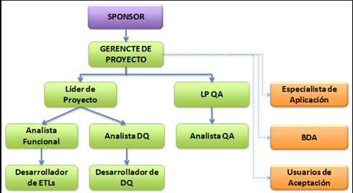

Otra de mis experiencias con gestión de requerimientos, fue aprender a de diferenciar los requisitos funcionales y no funcionales, algo muy importante a la hora del desarrollo. Los casos de usos y cómo un usuario final interactúa con un sistema o producto para lograr un objetivo específico.
Requerimientos funcionales:
Que describen las funciones que debe realizar el sistema.
Ejemplos:
- Registrar usuarios.
- Iniciar sesión.
- Generar reportes.
- Realizar búsquedas.
Requerimientos no funcionales:
Que establecen características de calidad del sistema.
Ejemplos:
- Seguridad.
- Rendimiento.
- Disponibilidad.
- Facilidad de uso.

Modelamiento UML

Se profundizó en el uso de diagramas UML como herramienta de análisis y diseño:
- Diagramas de casos de uso.
- Diagramas de actividades.
- Diagramas de secuencia.
- Diagramas de clases.


Trazabilidad de requerimientos
Aprendí a relacionar cada requisito con los elementos del sistema que lo implementan, facilitando el seguimiento y control durante el desarrollo.
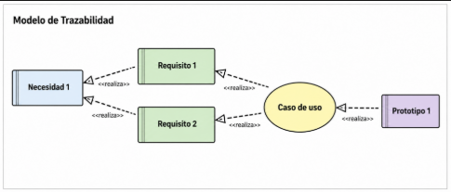

Gestión de cambios
Uno de los aspectos más importantes fue comprender que los requerimientos pueden modificarse debido a nuevas necesidades del cliente.
Se estudiaron procedimientos para:
- Registrar cambios.
- Analizar impactos.
- Evaluar riesgos.
- Actualizar documentación.
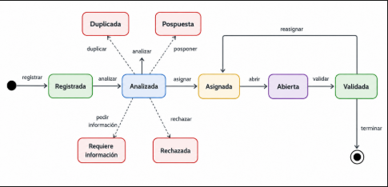
ANALISIS F.O.D.A

Fortalezas
Durante la carrera aprendí a utilizar distintas herramientas y lenguajes de programación como Python, JavaScript, HTML, CSS y MySQL. Esto me permitió adaptarme rápidamente a nuevas metodologías y tecnologías utilizadas en los proyectos académicos.

Interés por el aprendizaje continuo
Siempre he buscado complementar los contenidos vistos en clases mediante investigación personal, tutoriales y el uso de herramientas tecnológicas como la Inteligencia Artificial, lo que me ha permitido ampliar mis conocimientos más allá de lo enseñado en clases.

Responsabilidad y compromiso
A lo largo de la carrera logré cumplir con trabajos individuales y grupales, enfrentando desafíos académicos que exigían organización, planificación y dedicación para alcanzar los objetivos propuestos.

Trabajo en equipo
Los proyectos desarrollados durante la carrera me permitieron colaborar con compañeros, compartir conocimientos y comprender la importancia de la comunicación dentro de un equipo de desarrollo.

Oportunidades

Crecimiento tecnológico
Actualmente existe una alta demanda de profesionales relacionados con el desarrollo de software, análisis de sistemas y tecnologías de la información, lo que representa una oportunidad para mi inserción laboral.

Avance de la Inteligencia Artificial
Las nuevas herramientas de Inteligencia Artificial pueden convertirse en un apoyo importante para mejorar la productividad, optimizar procesos de desarrollo y facilitar el aprendizaje continuo.

Acceso a formación complementaria
Existen numerosos cursos, certificaciones y recursos en línea que me permitirán seguir perfeccionando mis habilidades técnicas y profesionales después de finalizar mis estudios.

Posibilidad de obtener experiencia profesional
Las prácticas profesionales y futuros proyectos laborales representan una oportunidad para aplicar los conocimientos adquiridos y fortalecer mis competencias técnicas.

Debilidades

Falta de profundización en algunos contenidos
Durante mi formación sentí que algunos temas, especialmente programación orientada a objetos en Python, podrían haberse abordado con mayor profundidad, lo que generó ciertas dificultades al momento de desarrollar soluciones más complejas.

Limitada experiencia laboral en el área
Al estar en proceso de formación, aún me encuentro desarrollando experiencia práctica en entornos profesionales reales, aspecto que debo seguir fortaleciendo.

Dependencia inicial de herramientas de apoyo
En algunos proyectos recurrí frecuentemente a herramientas externas para resolver dudas técnicas, por lo que uno de mis desafíos es continuar fortaleciendo mi autonomía y confianza profesional.

Conocimientos limitados en tecnologías emergentes
Aunque adquirí bases sólidas durante la carrera, existen tecnologías actuales que requieren una mayor especialización, como desarrollo en la nube, DevOps, ciberseguridad avanzada y bases de datos NoSQL.

4.4 Amenazas

Rápida evolución tecnológica
El constante avance de las tecnologías obliga a mantenerse actualizado permanentemente para evitar que los conocimientos adquiridos queden obsoletos.

Alta competitividad laboral
El mercado tecnológico presenta una creciente cantidad de profesionales capacitados, por lo que es necesario diferenciarse mediante certificaciones, experiencia y aprendizaje continuo.

Automatización mediante Inteligencia Artificial
Las nuevas herramientas automatizadas pueden reemplazar ciertas tareas básicas de programación, aumentando la exigencia hacia profesionales con mayores competencias analíticas y técnicas.

Exigencias del mercado laboral
Las empresas suelen requerir experiencia previa y conocimientos específicos en tecnologías modernas, lo que representa un desafío para mi inicio profesional.

Reflexión personal
Todas estas asignaturas cambiaron mi forma de entender el desarrollo de software. Antes pensaba que la programación era la etapa más importante de un proyecto, pero a medida que iba avanzando en la materia, aprendí que un sistema exitoso comienza con una correcta definición de los requerimientos. Comprendí la importancia de escuchar al cliente, analizar sus necesidades y documentar adecuadamente cada requisito antes de iniciar el desarrollo
Considerando todo lo aprendido a nivel profesional, y a que se me entregaron herramientas esenciales para desempeñarme en áreas de análisis de sistemas, gestión de proyectos y desarrollo de software. Todo esto fortaleció mi capacidad para trabajar de manera organizada, documentar procesos y comunicarme eficazmente con clientes y equipos de desarrollo, competencias que serán de gran utilidad en mi futura carrera profesional.

